

**Автомобиль көлігі саласында мемлекеттік көрсетілетін қызметтер регламенттерін бекіту туралы**

Қызылорда облысы әкімдігінің 2015 жылғы 20 қарашадағы № 218 қаулысы. Қызылорда облысының Әділет департаментінде 2015 жылғы 25 қарашада № 5228 болып тіркелді

      "Қазақстан Республикасындағы жергілікті мемлекеттік басқару және өзін-өзі басқару туралы" Қазақстан Республикасының 2001 жылғы 23 қаңтардағы Заңына және "Мемлекеттік көрсетілетін қызметтер туралы" Қазақстан Республикасының 2013 жылғы 15 сәуірдегі Заңына сәйкес Қызылорда облысының әкімдігі **ҚАУЛЫ ЕТЕДІ**:  
      1. Қоса беріліп отырған:  
      1) "Халықаралық техникалық байқау сертификатын беру" мемлекеттік көрсетілетін қызмет регламенті;  
      2) "Жолаушыларды облысаралық қалааралық, ауданаралық (облысішiлiк қалааралық) және халықаралық қатынаста автобустармен, шағын автобустармен тұрақты емес тасымалдау, сондай-ақ жолаушыларды халықаралық қатынаста автобустармен, шағын автобустармен тұрақты тасымалдау қызметімен айналысу үшін лицензия беру" мемлекеттік көрсетілетін қызмет регламенті бекітілсін.  
      2. Осы қаулының орындалуын бақылау Қызылорда облысы әкімінің орынбасары С. Ж. Сүлейменовке жүктелсін.  
      3. Осы қаулы алғашқы ресми жарияланған күнінен кейін күнтізбелік он күн өткен соң қолданысқа енгізіледі.

|  |  |
| --- | --- |
| *Қызылорда облысының әкімі* | *Қ. Көшербаев* |

|  |  |
| --- | --- |
|  | Қызылорда облысы әкімдігінің |
|  | 2015 жылғы "20" қарашадағы № 218 қаулысымен бекітілген |

**"Халықаралық техникалық байқау сертификатын беру" мемлекеттік көрсетілетін қызмет регламенті**

**1. Жалпы ережелер**

      1. Көрсетілетін қызметті берушінің атауы: "Қызылорда облысының жолаушылар көлігі және автомобиль жолдары басқармасы" (бұдан әрі – көрсетілетін қызметті беруші).  
      Өтініштерді қабылдау және мемлекеттік көрсетілетін қызмет нәтижелерін беру:   
      1) Қазақстан Республикасы Инвестициялар және даму министрлігі Байланыс, ақпараттандыру және ақпарат комитетінің "Халыққа қызмет көрсету орталығы" шаруашылық жүргізу құқығындағы республикалық мемлекеттік кәсіпорны (бұдан әрі – Орталық);  
      2) www.elicense.kz, www.e.gov.kz "электрондық үкіметтің" веб-порталы (бұдан әрі – портал) арқылы жүзеге асырылады.  
      2. Мемлекеттік көрсетілетін қызмет нысаны – электрондық (ішінара автоматтандырылған) және (немесе) қағаз жүзінде.  
      3. Мемлекеттік көрсетілетін қызмет нәтижесі – халықаралық техникалық байқау сертификаты (бұдан әрі – халықаралық сертификат) немесе "Автомобиль көлігі саласында мемлекеттік көрсетілетін қызметтер стандарттарын бекіту туралы" Қазақстан Республикасы Инвестициялар және даму министрінің 2015 жылғы 30 сәуірдегі № 557 бұйрығымен (нормативтік құқықтық актілерді мемлекеттік тіркеу Тізілімінде 11476 нөмірімен тіркелген) бекітілген "Халықаралық техникалық байқау сертификатын беру" мемлекеттік көрсетілетін қызмет стандартының (бұдан әрі – стандарт) 10-тармағында көзделген жағдайларда және негіздемелер бойынша мемлекеттік қызметті көрсетуден бас тарту туралы дәлелді жауап.  
      4. Мемлекеттік көрсетілетін қызмет нәтижесін ұсыну нысаны – электрондық (ішінара автоматтандырылған) және (немесе) қағаз түрінде.  
      Көрсетілетін қызметті алушы портал арқылы жүгінген кезде мемлекеттік көрсетілетін қызметтің нәтижесі көрсетілетін қызметті алушының "жеке кабинетіне" көрсетілетін қызметті берушінің уәкілетті тұлғасының электрондық цифрлық қолтаңбасымен (бұдан әрі – ЭЦҚ) куәландырылған электрондық құжат нысанында жолданады.

**2. Мемлекеттік қызмет көрсету процесінде көрсетілетін қызметті берушінің құрылымдық бөлімшелері (қызметкерлері) мен Орталықтың іс-қимыл тәртібінің сипаттамасы**

      5. Мемлекеттік қызмет көрсету бойынша рәсімді (іс-қимылды) бастауға негіздеме: көрсетілетін қызметті алушының Орталыққа стандарттың 1-қосымшасына сәйкес белгіленген нысанда өтініш ұсынуы немесе портал арқылы электронды құжат нысанындағы сұраныс жолдауы.   
      6. Мемлекеттік қызмет көрсету процесінің құрамына кіретін әрбір рәсімнің (іс-қимылдың) мазмұны, орындаудың ұзақтығы:  
      1) көрсетілетін қызметті алушы не оның өкілі Орталыққа стандарттың 9-тармағына сәйкес келесі құжаттарды ұсынады:  
      жеке басын куәландыратын құжат (жеке басын сәйкестендіру үшін қажет);  
      стандарттың 1-қосымшасына сәйкес нысан бойынша өтініш;  
      халықаралық сертификатты беруге мемлекеттік баждың төленгені туралы түбіртек, "электрондық үкіметтің" төлем шлюзі арқылы төлеген жағдайдағыны қоспағанда;  
      техникалық байқаудан өту туралы диагностикалық картасы;  
      2) Орталық қызметкері құжаттарды тіркейді және көрсетілетін қызметті алушыға не оның өкіліне тиісті құжаттардың қабылданғаны туралы қолхат береді немесе көрсетілетін қызметті алушы не оның өкілі стандарттың 9-тармағында көзделген тізбеге сәйкес құжаттардың толық емес топтамасын ұсынған жағдайда құжаттарды қабылдаудан бас тарту туралы қолхат береді (жиырма минуттан аспайды);  
      Орталық қызметкері Қазақстан Республикасының заңдарында өзгеше көзделмесе, ақпараттық жүйелерде қамтылған, заңмен қорғалатын құпияны құрайтын мәліметтерді мемлекеттік қызметті көрсету кезінде пайдалануға көрсетілетін қызметті алушының жазбаша келісімін алады;  
      3) Орталықтың жинақтау бөлімінің қызметкері құжаттарды көрсетілетін қызметті берушіге жолдайды (бір жұмыс күні ішінде, мемлекеттік қызмет көрсету мерзіміне кірмейді);  
      4) көрсетілетін қызметті берушінің кеңсе қызметкері құжаттарды тіркейді және көрсетілетін қызметті берушінің басшысына ұсынады (жиырма минут ішінде);  
      5) көрсетілетін қызметті берушінің басшысы құжаттарды қарайды және көрсетілетін қызметті берушінің орындаушысына жолдайды (жиырма минуттан аспайды);  
      6) көрсетілетін қызметті берушінің орындаушысы сертификатты немесе стандарттың 10-тармағында көзделген жағдайларда және негіздемелер бойынша мемлекеттік қызметті көрсетуден дәлелді бас тартуды (бұдан әрі – дәлелді бас тарту) дайындайды және көрсетілетін қызметті берушінің басшысына ұсынады (екі жұмыс күні ішінде);  
      7) көрсетілетін қызметті берушінің басшысы сертификатқа немесе дәлелді бас тартуға қол қояды және көрсетілетін қызметті берушінің кеңсе қызметкеріне жолдайды (жиырма минуттан аспайды);  
      8) көрсетілетін қызметті берушінің кеңсе қызметкері сертификатты немесе дәлелді бас тартуды тіркейді және Орталыққа жолдайды (бір сағат ішінде);  
      9) Орталық қызметкері сертификатты немесе дәлелді бас тартуды тіркейді және көрсетілетін қызметті алушыға не оның өкіліне береді (жиырма минуттан аспайды);  
      Келесі рәсімді (іс-қимылды) орындауды бастау үшін негіз болатын мемлекеттік қызметті көрсету бойынша рәсім (іс-қимыл) нәтижесінің (рәсімнің (іс-қимылдың) нәтижесі және оның басқа құрылымдық бөлімшеге берілу тәртібі көрсетіле отырып) сипаттамасы осы регламенттің 1-қосымшасында келтірілген.

**3. Мемлекеттік қызмет көрсету процесінде көрсетілетін қызметті берушінің құрылымдық бөлімшелері (қызметкерлері) мен өзге ұйымдардың өзара іс-қимыл тәртібінің сипаттамасы**

      7. Мемлекеттік қызмет көрсету процесіне қатысатын көрсетілетін қызметті берушінің құрылымдық бөлімшелері (қызметкерлері) мен өзге ұйымдардың тізбесі:  
      1) көрсетілетін қызметті берушінің кеңсе қызметкері;  
      2) көрсетілетін қызметті берушінің басшысы;  
      3) көрсетілетін қызмет берушінің орындаушысы;  
      4) Орталық қызметкері;  
      5) Орталықтың жинақтау бөлімінің қызметкері.  
      8. Әрбір рәсімнің (іс-қимылдардың) ұзақтығы көрсетіле отырып, құрылымдық бөлімшелер (қызметкерлер) арасындағы рәсімдер (іс-қимылдар) реттілігінің сипаттамасы осы регламенттің 2-қосымшасында келтірілген.  
      9. Мемлекеттік қызмет көрсету процесінде көрсетілетін қызметті берушінің құрылымдық бөлімшелерінің (қызметкерлерінің) рәсімдері (іс-қимылдары), өзара іс-қимылдары реттілігінің толық сипаттамасы, сондай-ақ өзге көрсетілетін қызметті берушілер және (немесе) Орталықпен өзара іс-қимыл тәртібінің және мемлекеттік қызмет көрсету процесінде ақпараттық жүйелерді қолдану тәртібінің сипаттамасы осы регламенттің 4-қосымшасына сәйкес мемлекеттік қызмет көрсетудің бизнес-процестерінің анықтамалығында көрсетілген.  
      Мемлекеттік қызмет көрсетудің бизнес-процестерінің анықтамалығы "Қызылорда облысының жолаушылар көлігі және автомобиль жолдары басқармасы" мемлекеттік мекемесінің, Қызылорда облысы әкімдігінің, Қызылорда қаласы және аудан әкімдіктерінің ресми интернет-ресурстарында орналастырылады.

**4. Мемлекеттік қызмет көрсету процесінде ақпараттық жүйелерді пайдалану тәртібінің сипаттамасы**

      10. Қызметті портал арқылы көрсету кезіндегі көрсетілетін қызметті беруші мен көрсетілетін қызметті алушы әрекеттерінің (іс-қимылдарының) кезектілігі мен жүгіну тәртібінің сипаттамасы:  
      1) көрсетілетін қызметті алушы не оның өкілі порталда тіркеледі және көрсетілетін қызметті алушының ЭЦҚ-мен куәландырылған электронды құжат нысанындағы сұраныс (бұдан әрі – электрондық сұраныс) пен стандарттың 9-тармағына сәйкес құжаттарды ұсынады;  
      2) көрсетілетін қызметті берушінің орындаушысы электрондық сұраныс пен құжаттарды қабылдайды, көрсетілетін қызметті алушының не оның өкілінің "жеке кабинетіне" мемлекеттік көрсетілетін қызмет нәтижесін алу күні көрсетіле отырып, құжаттардың қабылданғандығы туралы хабарлама жолдайды және құжаттарды көрсетілетін қызметті берушінің басшысына ұсынады (жиырма минуттан аспайды);  
      3) Көрсетілетін қызметті берушінің басшысы құжаттарды қарайды және көрсетілетін қызметті берушінің орындаушысына жолдайды (жиырма минуттан аспайды);  
      4) көрсетілетін қызметті берушінің орындаушысы сертификатты немесе дәлелді бас тартуды дайындайды және көрсетілетін қызметті берушінің басшысына ұсынады (екі жұмыс күні ішінде);  
      5) көрсетілетін қызметті берушінің басшысы сертификатқа немесе дәлелді бас тартуға қол қояды және көрсетілетін қызметті берушінің орындаушысына жолдайды (жиырма минуттан аспайды);  
      6) көрсетілетін қызметті берушінің орындаушысы мемлекеттік қызмет көрсетудің нәтижесін тіркейді және көрсетілетін қызметті алушының не оның өкілінің "жеке кабинетіне" жолдайды (жиырма минуттан аспайды).  
      Мемлекеттік қызмет көрсетуге тартылған графикалық нысандағы ақпараттық жүйелердің функционалдық өзара іс-қимыл диаграммасы осы регламенттің 3-қосымшасында келтірілген.

|  |  |
| --- | --- |
|  | "Халықаралық техникалық байқау сертификатын беру" |
|  | мемлекеттік көрсетілетін қызмет регламентіне |
|  | 1-қосымша |

**Келесі рәсімді (іс-қимылды) орындауды бастау үшін негіз болатын мемлекеттік қызметті көрсету бойынша рәсім (іс-қимыл) нәтижесінің (рәсімнің (іс-қимылдың) нәтижесі және оның басқа құрылымдық бөлімшеге берілу тәртібі көрсетіле отырып) сипаттамасы**

|  |  |  |  |  |  |  |  |  |  |
| --- | --- | --- | --- | --- | --- | --- | --- | --- | --- |
| 1 | Рәсімнің  (іс-қимылдың) нөмірі | 1 | 2 | 3 | 4 | 5 | 6 | 7 | 8 |
| 2 | Құрылымдық бөлімшелердің атауы | Орталық  қызметкері | Орталықтың жинақтау бөлімінің қызметкері | Көрсетілетін қызметті берушінің кеңсе қызметкері | Көрсетілетін қызметті берушінің басшысы | Көрсетілетін қызметті берушінің орындаушысы | Көрсетілетін қызметті берушінің басшысы | Көрсетілетін қызметті берушінің кеңсе қызметкері | Орталық  қызметкері |
| 3 | Рәсімнің   (іс-қимылдың) атауы және олардың сипаттамасы | құжаттарды тіркейді | құжаттарды көрсетілетін қызметті берушіге жолдайды | құжаттарды тіркейді | құжаттарды қарайды | сертификатты немесе дәлелді бас тартуды дайындайды | сертификатқа немесе дәлелді бас тартуға қол қояды | сертификат  ты немесе дәлелді бас тартуды тіркейді | сертификатты немесе дәлелді бас тартуды тіркейді |
| 4 | Келесі рәсімді (іс-қимылды) орындауды бастау үшін негіз болатын мемлекеттік қызметті көрсету бойынша рәсім (іс-қимыл) нәтижесі | көрсетілетін қызметті алушыға не оның өкіліне құжаттардың қабылданғаны не құжаттарды қабылдаудан бас тарту туралы қолхат береді | құжаттарды көрсетілетін қызметті берушінің   басшысына ұсынады | құжаттарды көрсетілетін қызметті берушінің орындаушы сына жолдайды | сертификатты немесе дәлелді бас тартуды көрсетілетін қызметті берушінің басшысына ұсынады | сертификат  ты немесе дәлелді бас тартуды көрсетілетін қызметті берушінің кеңсе қызметкеріне жолдайды | сертификат  ты немесе дәлелді бас тартуды Орталыққа жолдайды | сертификатты немесе дәлелді бас тартуды көрсетілетін қызметті алушыға   не оның өкіліне береді |
| 5 | Орындалу мерзімі | 20 минуттан аспайды | 1 жұмыс күні ішінде, мемлекеттік қызмет көрсету мерзіміне кірмейді | 20 минуттан аспайды | 20 минуттан аспайды | 2 жұмыс күні ішінде | 20 минуттан аспайды | 1 сағат ішінде | 20 минуттан аспайды |

|  |  |
| --- | --- |
|  | "Халықаралық техникалық байқау сертификатын беру" |
|  | мемлекеттік көрсетілетін қызмет регламентіне |
|  | 2-қосымша |

**Әрбір рәсімнің (іс-қимылдың) ұзақтығы көрсетіле отырып, құрылымдық бөлімшелер (қызметкерлер) арасындағы рәсімдер (іс-қимылдар) реттілігінің сипаттамасы**

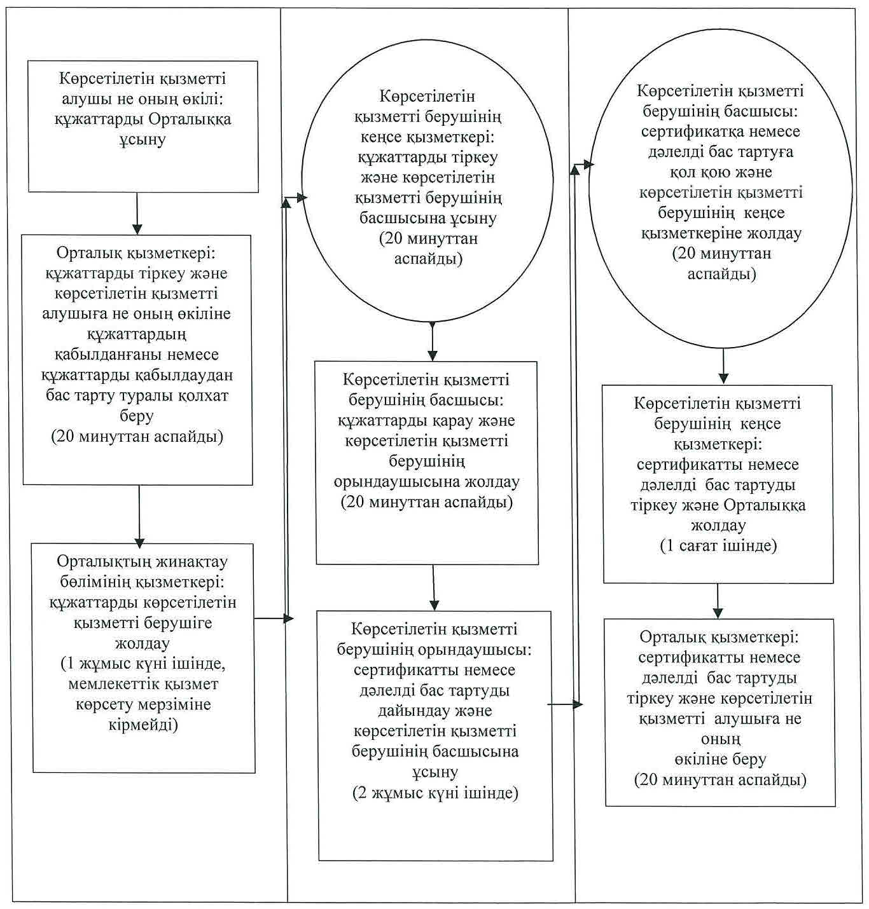

|  |  |
| --- | --- |
|  | "Халықаралық техникалық байқау сертификатын беру" |
|  | мемлекеттік көрсетілетін қызмет регламентіне |
|  | 3-қосымша |

**Мемлекеттік қызмет көрсетуге тартылған графикалық нысандағы ақпараттық жүйелердің функционалдық өзара іс-қимыл диаграммасы**

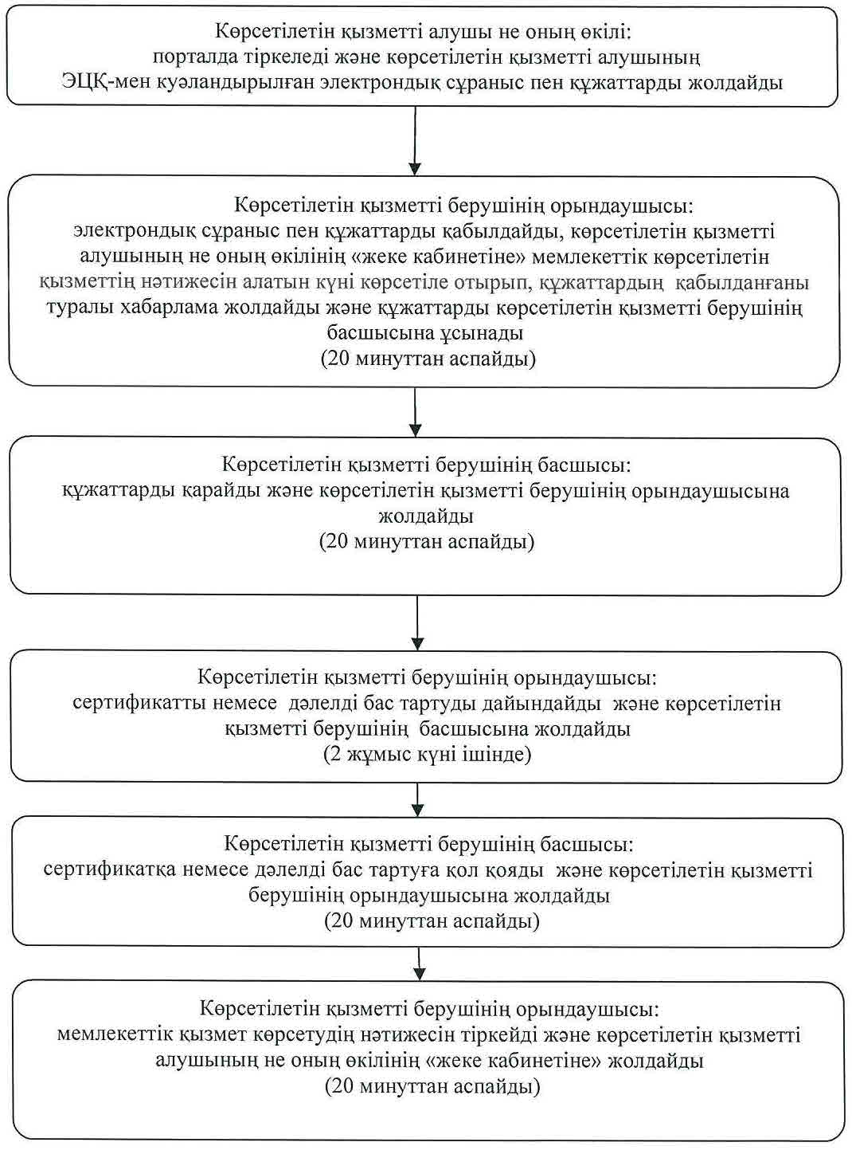

|  |  |
| --- | --- |
|  | "Халықаралық техникалық байқау сертификатын беру" |
|  | мемлекеттік көрсетілетін қызмет регламентіне |
|  | 4-қосымша |

**Мемлекеттік қызмет көрсетудің бизнес-процестерінің анықтамалығы**

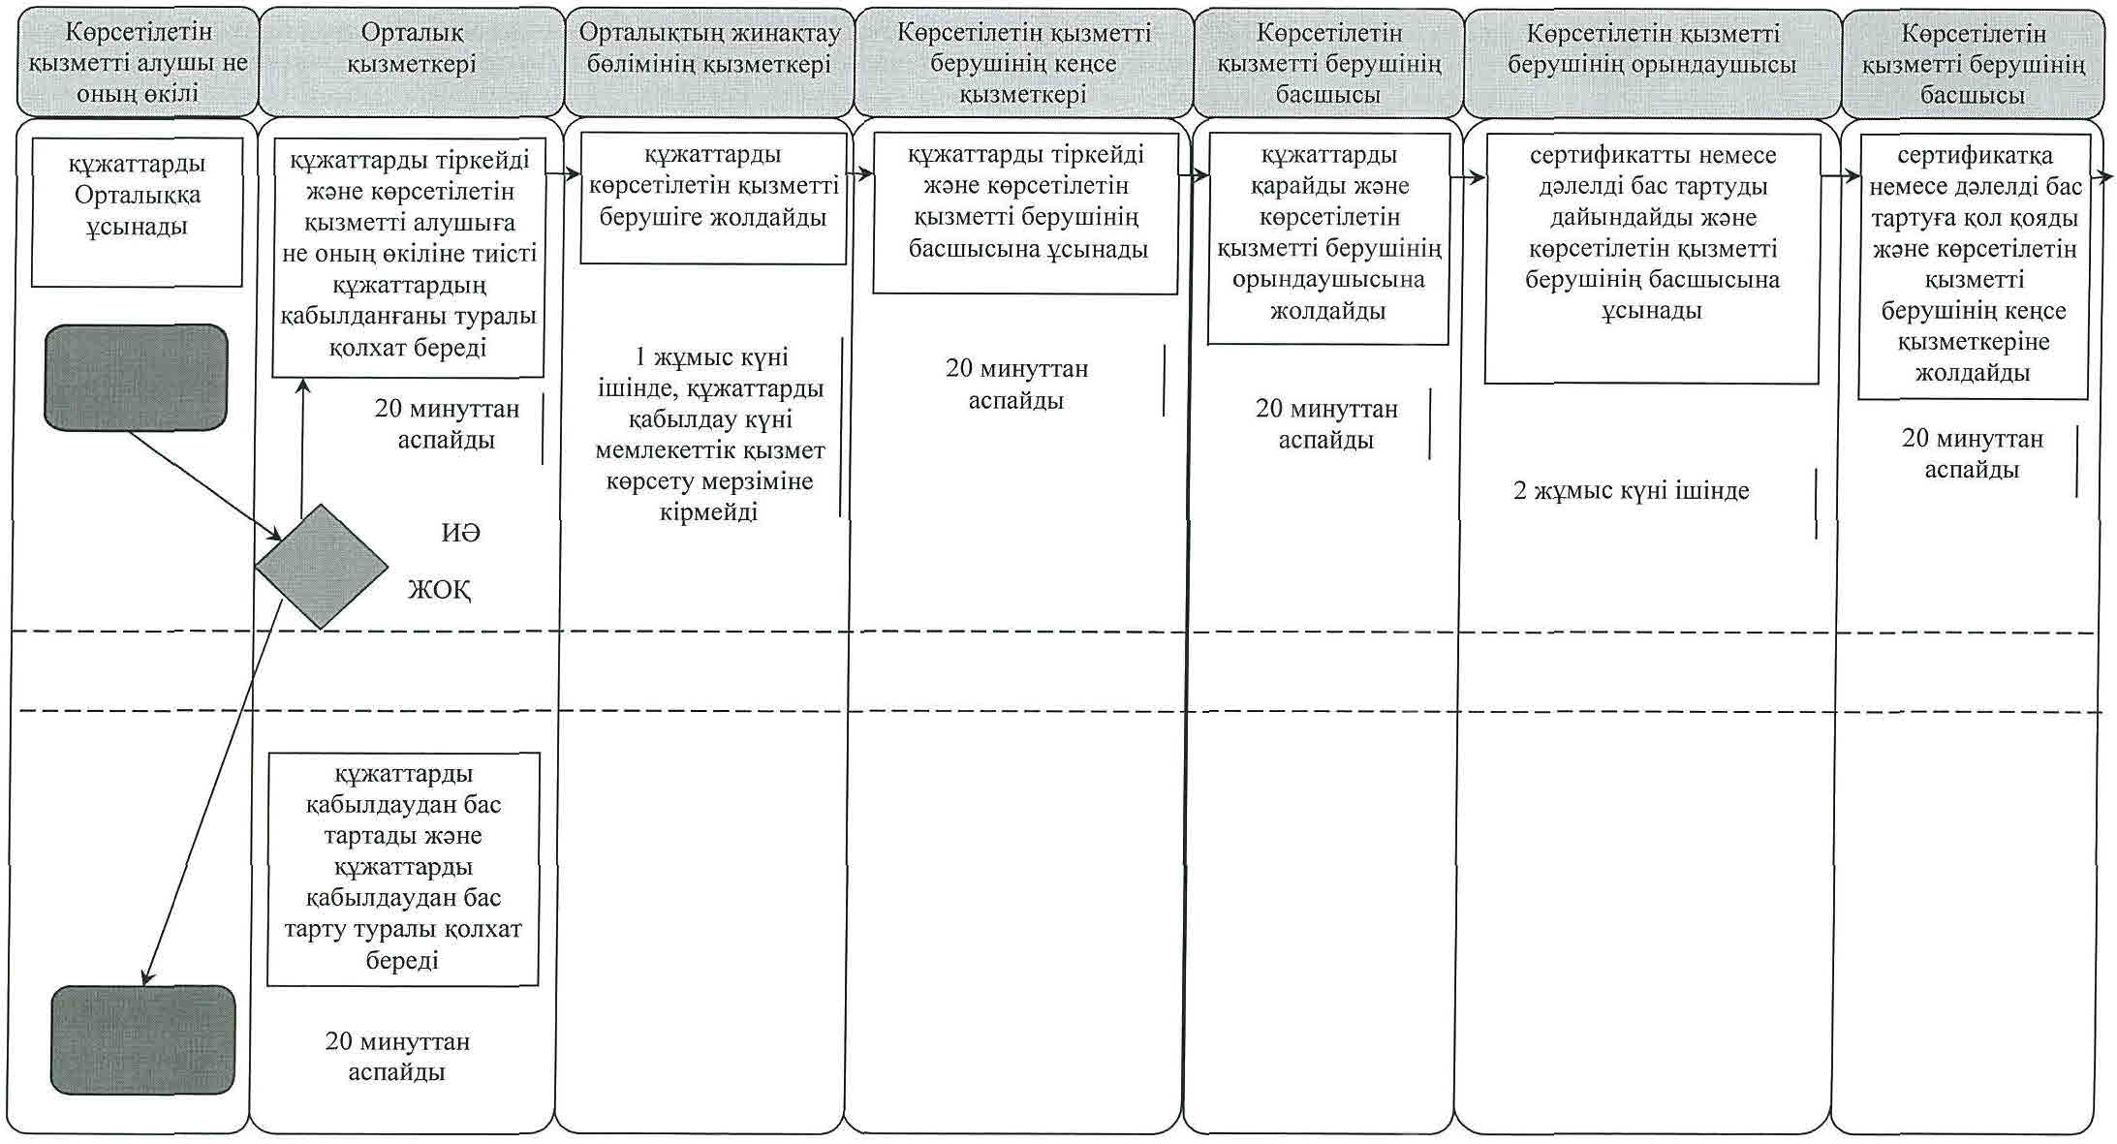

      кестенің жалғасы

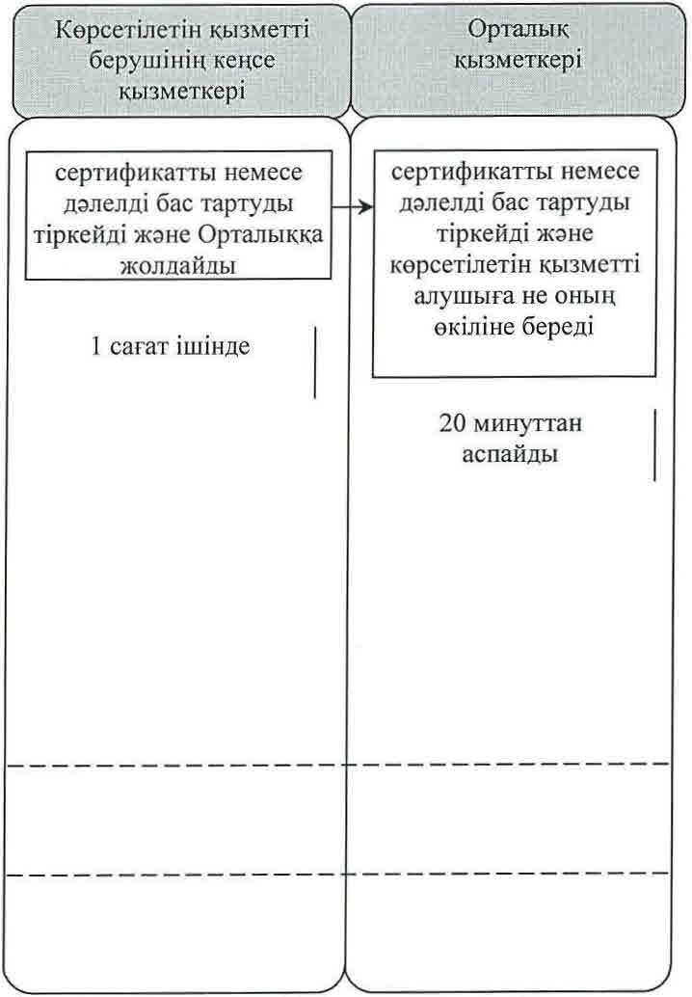

**Шартты белгілемелер:**

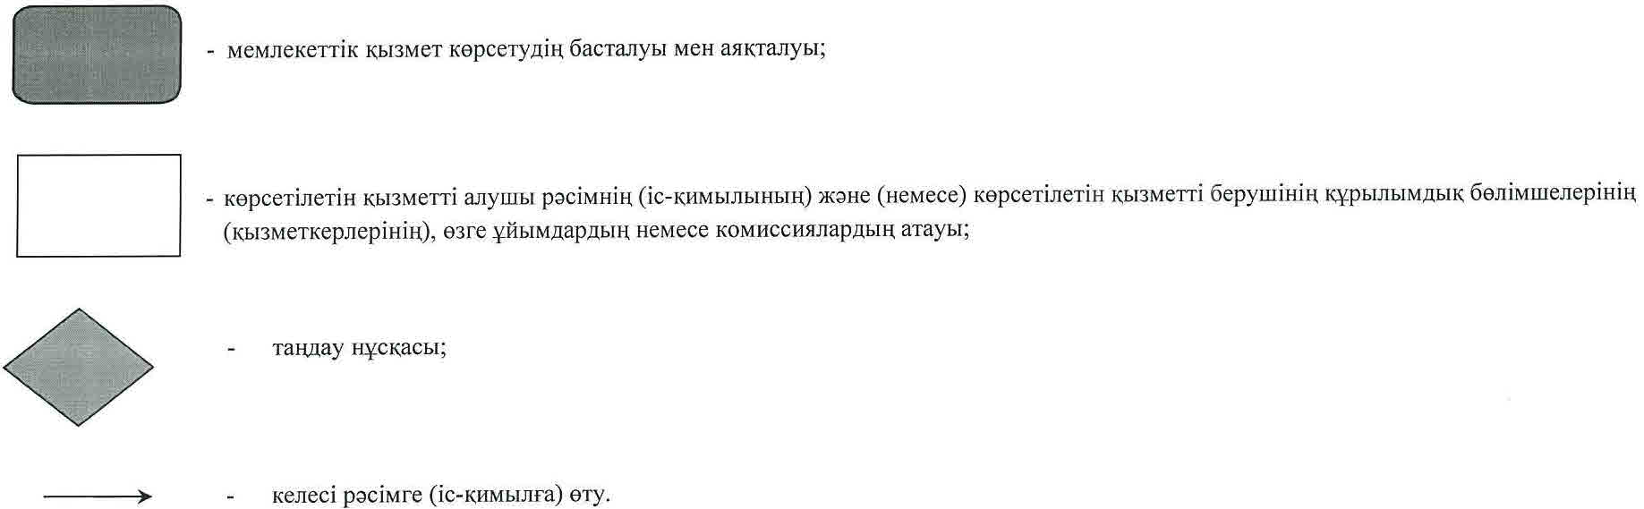

|  |  |
| --- | --- |
|  | Қызылорда облысы әкімдігінің 2015 жылғы "20" қарашадағы № 218 қаулысымен бекітілген |

**"Жолаушыларды облысаралық қалааралық, ауданаралық (облысішілік қалааралық) және халықаралық қатынаста автобустармен, шағын автобустармен тұрақты емес тасымалдау, сондай-ақ жолаушыларды халықаралық қатынаста автобустармен, шағын автобустармен тұрақты тасымалдау қызметімен айналысу үшін лицензия беру" мемлекеттiк көрсетілетін қызмет регламенті**

**1. Жалпы ережелер**

      1. Көрсетілетін қызметті берушінің атауы: "Қызылорда облысының жолаушылар көлігі және автомобиль жолдары басқармасы" мемлекеттік мекемесі (бұдан әрі – көрсетілетін қызметті беруші).  
      Өтініштерді қабылдау және мемлекеттік көрсетілетін қызмет нәтижелерін беру:  
      1) Қазақстан Республикасы Инвестициялар және даму министрлігі Байланыс, ақпараттандыру және ақпарат комитетінің "Халыққа қызмет көрсету орталығы" шаруашылық жүргізу құқығындағы республикалық мемлекеттік кәсіпорны (бұдан әрі – Орталық);  
      2) www.elicense.kz, www.e.gov.kz "электрондық үкіметтің" веб-порталы (бұдан әрі – портал) арқылы жүзеге асырылады.  
      2. Мемлекеттік көрсетілетін қызмет нысаны - электрондық (ішінара автоматтандырылған) және (немесе) қағаз түрінде.  
      3. Мемлекеттік көрсетілетін қызмет тудің нәтижесі – жолаушыларды облысаралық қалааралық, ауданаралық (облысішілік қалааралық) және халықаралық қатынаста автобустармен, шағын автобустармен тұрақты емес тасымалдау, сондай-ақ жолаушыларды халықаралық қатынаста автобустармен, шағын автобустармен тұрақты тасымалдау қызметімен айналысу үшін лицензия беру (бұдан әрі – лицензия) немесе "Автомобиль көлігі саласында мемлекеттік көрсетілетін қызметтер стандарттарын бекіту туралы" Қазақстан Республикасы Инвестициялар және даму министрінің 2015 жылғы 30 сәуірдегі №557 бұйрығымен (нормативтік құқықтық актілерді мемлекеттік тіркеу Тізілімінде 11476 нөмірімен тіркелген) бекітілген "Жолаушыларды облысаралық қалааралық, ауданаралық (облысішілік қалааралық) және халықаралық қатынаста автобустармен, шағын автобустармен тұрақты емес тасымалдау, сондай-ақ жолаушыларды халықаралық қатынаста автобустармен, шағын автобустармен тұрақты тасымалдау қызметімен айналысу үшін лицензия беру" мемлекеттік көрсетілетін қызмет стандартының (бұдан әрі – стандарт) 10-тармағында көзделген жағдайларда және негіздемелер бойынша мемлекеттік қызметті көрсетуден бас тарту туралы дәлелді жауап.  
      4. Мемлекеттік көрсетілетін қызмет нәтижесін ұсыну нысаны – электрондық (ішінара автоматтандырылған) және (немесе) қағаз түрінде.   
      Көрсетілетін қызметті алушы портал арқылы жүгінген кезде мемлекеттік көрсетілетін қызметтің нәтижесі көрсетілетін қызметті алушының "жеке кабинетіне" көрсетілетін қызметті берушінің уәкілетті тұлғасының электрондық цифрлық қолтаңбасымен (бұдан әрі – ЭЦҚ) куәландырылған электрондық құжат нысанында жолданады.

**2. Мемлекеттік қызмет көрсету процесінде көрсетілетін қызметті берушінің құрылымдық бөлімшелерінің (қызметкерлерінің) іс-қимыл тәртібінің сипаттамасы**

      5. Мемлекеттік қызмет көрсету бойынша рәсімді (іс-қимылды) бастауға негіздеме: көрсетілетін қызметті алушының (не сенімхат бойынша оның өкілінің) (бұдан әрі – оның өкілі) Орталыққа стандарттың 1, 2 немесе 3, 4–қосымшаларына сәйкес нысандарда өтініш ұсынуы немесе портал арқылы электрондық құжат нысанындағы сұраныс жолдауы.   
      6. Мемлекеттік қызмет көрсету процесінің құрамына кіретін әрбір рәсімнің (іс-қимылдың) мазмұны, орындаудың ұзақтығы:  
      1) көрсетілетін қызметті алушы не оның өкілі Орталыққа стандарттың 9-тармағына сәйкес келесі құжаттарды ұсынады:  
      лицензия алу үшін:  
      стандарттың 1,2- қосымшаларына сәйкес нысан бойынша өтініш;  
      "электрондық үкіметтің" төлем шлюзі арқылы төлеу жағдайларын қоспағанда, лицензияны қайта ресімдеу үшін лицензиялық алымның бюджетке төленгенін растайтын құжаттың көшірмесі;  
      стандарттың 5–қосымшасына сәйкес өтініш берушінің қосалқы қызмет түріне байланысты біліктілік талаптарына сәйкестігін растайтын құжаттар;  
      лицензияны қайта ресімдеу үшін:  
      стандарттың 3, 4-қосымшаларына сәйкес нысан бойынша өтініш;   
      "электрондық үкіметтің" төлем шлюзі арқылы төлеу жағдайларын қоспағанда, лицензияны қайта ресімдеу үшін лицензиялық алымның бюджетке төленгенін растайтын құжаттың көшірмесі;  
      стандарттың 5–қосымшасына сәйкес өтініш берушінің қосалқы қызмет түріне байланысты біліктілік талаптарына сәйкестігін растайтын құжаттар;  
      лицензияның телнұсқасын алу үшін (егер ертеректе берілген лицензия қағаз нұсқада ресімделген болса):  
      еркін түрде өтініш;  
      лицензияның телнұсқасын беру үшін лицензиялық алымның бюджетке төленгенін растайтын құжаттың көшірмесі;  
      жеке тұлғаны куәландыратын құжаттар, заңды тұлғаның мемлекеттік тіркелгендігі (қайта тіркелгендігі), жылжымайтын мүлікке меншік құқығын растайтын құжат, көрсетілетін қызметті алушының бюджетке төленген алым сомасы туралы мәліметтерді ("электрондық үкіметтің" төлем шлюзі арқылы төленген жағдайда) көрсетілетін қызметті беруші "электрондық үкіметтің" шлюзі арқылы тиісті мемлекеттік ақпараттық жүйелерден алады;  
      көрсетілетін қызметті алушылардан ақпараттық жүйелерден алуға болатын құжаттарды талап етуге жол берілмейді;  
      егер Қазақстан Республикасының заңдарында өзгеше көзделмесе, мемлекеттік қызмет көрсету кезінде ақпараттық жүйелердегі заңмен қорғалатын құпияны құрайтын мәліметтерді пайдалануға көрсетілетін қызметті алушының жазбаша келісімін алады:  
      2) Орталық қызметкері құжаттарды тіркейді және көрсетілетін қызметті алушыға не оның өкіліне тиісті құжаттардың қабылданғаны туралы қолхат береді немесе көрсетілетін қызметті алушы не оның өкілі стандарттың 9-тармағында көзделген тізбеге сәйкес құжаттардың толық емес топтамасын ұсынған жағдайда құжаттарды қабылдаудан бас тарту туралы қолхат береді (жиырма минуттан аспайды);  
      3) Орталықтың жинақтау бөлімінің қызметкері құжаттарды көрсетілетін қызметті берушіге жолдайды (бір жұмыс күні ішінде, құжаттарды қабылдау күні мемлекеттік қызмет көрсету мерзіміне кірмейді);  
      4) көрсетілетін қызметті берушінің кеңсе қызметкері құжаттарды тіркейді және көрсетілетін қызметті берушінің басшысына ұсынады (жиырма минуттан аспайды);  
      5) көрсетілетін қызметті берушінің басшысы құжаттарды қарайды және көрсетілетін қызметті берушінің орындаушысына жолдайды (жиырма минуттан аспайды);  
      6) көрсетілетін қызметті берушінің орындаушысы ұсынылған құжаттардың толықтығын тексереді, ұсынылған құжаттардың толық болмау фактісі анықталған жағдайда өтінішті әрі қарай қараудан бас тарту туралы дәлелді жауап (бұдан әрі – өтінішті қараудан бас тарту) дайындайды, құжаттардың толық топтамасы ұсынылған жағдайда лицензияны дайындайды немесе ұсынылған құжаттар стандарттың 10-тармағында көзделген негіздемелер және жағдайларда мемлекеттік қызметті көрсетуден бас тарту туралы дәлелді жауап (бұдан әрі – дәлелді бас тарту) дайындайды және көрсетілетін қызметті берушінің басшысына ұсынады:  
      өтінішті қараудан бас тарту беру кезінде – екі жұмыс күні ішінде;  
      лицензияны және (немесе) лицензияға қосымшаны беру кезінде (бұдан әрі – лицензия беру) - он үш жұмыс күні ішінде;  
      лицензияны қайта ресімдеу және (немесе) лицензияға қосымшаны қайта ресімдеу кезінде (бұдан әрі – лицензияны қайта ресімдеу) – үш жұмыс күні ішінде;  
      лицензияның телнұсқасын беру және (немесе) лицензияға қосымшаның телнұсқасын беру кезінде (бұдан әрі – телнұсқа беру) – екі жұмыс күні ішінде;  
      7) көрсетілетін қызметті берушінің басшысы өтінішті қараудан бас тартуға немесе лицензияға немесе дәлелді бас тартуға қол қояды және көрсетілетін қызметті берушінің кеңсе қызметкеріне жолдайды (жиырма минуттан аспайды);  
      8) көрсетілетін қызметті берушінің кеңсе қызметкері өтінішті қараудан бас тартуды немесе лицензияны немесе дәлелді бас тартуды тіркейді және Орталыққа жолдайды (бір сағат ішінде);  
      9) Орталық қызметкері өтінішті қараудан бас тартуды немесе лицензияны немесе дәлелді бас тартуды тіркейді және көрсетілетін қызметті алушыға не оның өкіліне береді (жиырма минуттан аспайды).  
      Келесі рәсімді (іс-қимылды) орындауды бастау үшін негіз болатын мемлекеттік қызметті көрсету бойынша рәсім (іс-қимыл) нәтижесінің (рәсімнің (іс-қимылдың) нәтижесі және оның басқа құрылымдық бөлімшеге берілу тәртібі көрсетіле отырып) сипаттамасы осы регламенттің 1-қосымшасында келтірілген.

**3. Мемлекеттік қызмет көрсету процесінде көрсетілетін қызметті берушінің құрылымдық бөлімшелері (қызметкерлері) мен өзге ұйымдардың өзара іс-қимыл тәртібінің сипаттамасы**

      7. Мемлекеттік қызмет көрсету процесіне қатысатын көрсетілетін қызметті берушінің құрылымдық бөлімшелері (қызметкерлері) мен өзге ұйымдардың тізбесі:  
      1) көрсетілетін қызметті берушінің кеңсе қызметкері;  
      2) көрсетілетін қызметті берушінің басшысы;  
      3) көрсетілетін қызметті берушінің орындаушысы;  
      4) Орталық қызметкері;  
      5) Орталықтың жинақтау бөлімінің қызметкері.  
      8. Әрбір рәсімнің (іс-қимылдың) ұзақтығы көрсетіле отырып, құрылымдық бөлімшелер (қызметкерлер) арасындағы рәсімдер (іс-қимылдар) реттілігінің сипаттамасы осы регламенттің 3-қосымшасында келтірілген.   
      9. Мемлекеттік қызмет көрсету процесінде көрсетілетін қызметті берушінің құрылымдық бөлімшелерінің (қызметкерлерінің) рәсімдері (іс-қимылдары), өзара іс-қимылдары реттілігінің сипаттамасы, сондай-ақ өзге көрсетілетін қызметті берушілер және (немесе) Орталықпен өзара іс-қимыл тәртібінің және мемлекеттік қызмет көрсету процесінде ақпараттық жүйелерді қолдану тәртібінің сипаттамасы осы регламенттің 4-қосымшасына сәйкес мемлекеттік қызмет көрсетудің бизнес-процестерінің анықтамалығында көрсетілген.  
      Мемлекеттік қызмет көрсетудің бизнес-процестерінің анықтамалығы "Қызылорда облысының жолаушылар көлігі және автомобиль жолдары басқармасы" мемлекеттік мекемесінің, Қызылорда облысы әкімдігінің, Қызылорда қаласы және аудан әкімдіктерінің ресми интернет-ресурстарында орналастырылады.

**4. Мемлекеттік қызмет көрсету процесінде ақпараттық жүйелерді пайдалану тәртібінің сипаттамасы**

      10. Қызметті портал арқылы көрсету кезіндегі көрсетілетін қызметті беруші мен көрсетілетін қызметті алушы рәсімдерінің (іс-қимылдарының) кезектілігі мен жүгіну тәртібінің сипаттамасы:  
      1) көрсетілетін қызметті алушы не оның өкілі порталда тіркеледі және көрсетілетін қызметті алушының ЭЦҚ-мен куәландырылған электрондық құжат нысанындағы сұраныс (бұдан әрі – электрондық сұраныс) пен стандарттың 9-тармағына сәйкес құжаттарды жолдайды;  
      2) көрсетілетін қызметті берушінің орындаушысы электрондық сұраныс пен құжаттарды қабылдайды, көрсетілетін қызметті алушының не оның өкілінің жеке "кабинетіне" мемлекеттік көрсетілетін қызмет нәтижесін алу күні көрсетіле отырып, құжаттардың қабылданғандығы туралы хабарлама жолданады (жиырма минуттан аспайды);  
      3) электрондық сұраныс пен құжаттарды қабылдағаннан кейін мемлекеттік қызмет көрсету процесінде көрсетілетін қызметті берушінің құрылымдық бөлімшелерінің (қызметкерлерінің) іс-қимылдары осы регламенттің 6-тармағының 2-8) тармақшаларына сәйкес жүзеге асырылады;  
      4) көрсетілетін қызметті берушінің орындаушысы мемлекеттік қызмет көрсетудің нәтижесін тіркейді және көрсетілетін қызметті алушының не оның өкілінің "жеке кабинетіне" жолдайды (жиырма минуттан аспайды).  
      Мемлекеттік қызмет көрсетуге тартылған графикалық нысандағы ақпараттық жүйелердің функционалдық өзара іс-қимыл диаграммасы осы регламенттің 3-қосымшасында келтірілген.

|  |  |
| --- | --- |
|  | "Жолаушыларды облысаралық қалааралық, ауданаралық |
|  | (облысішілік қалааралық) және халықаралық қатынаста автобустармен, |
|  | шағын автобустармен тұрақты емес тасымалдау, сондай-ақ жолаушыларды |
|  | халықаралық қатынаста автобустармен, шағын автобустармен |
|  | тұрақты тасымалдау қызметімен айналысу үшін лицензия беру" |
|  | мемлекеттік көрсетілетін қызмет регламентіне |
|  | 1-қосымша |

**Келесі рәсімді (іс-қимылды) орындауды бастау үшін негіз болатын мемлекеттік қызметті көрсету бойынша рәсім (іс-қимыл) нәтижесінің (рәсімнің (іс-қимылдың) нәтижесі және оның басқа құрылымдық бөлімшеге берілу тәртібі көрсетіле отырып) сипаттамасы**

|  |  |  |  |  |  |  |  |  |  |
| --- | --- | --- | --- | --- | --- | --- | --- | --- | --- |
| 1 | Рәсімнің (іс-қимылдың) нөмірі | 1 | 2 | 3 | 4 | 5 | 6 | 7 | 8 |
| 2 | Құрылымдық бөлімшелердің атауы | Орталық  қызметкері | Орталықтың жинақтау бөлімінің қызметкері | Көрсетілетін қызметті берушінің кеңсе қызметкері | Көрсетілетін қызметті берушінің басшысы | Көрсетілетін қызметті берушінің орындаушысы | Көрсетілетін қызметті берушінің басшысы | Көрсетілетін қызметті берушінің кеңсе қызметкері | Орталық   қызметкері |
| 3 | Рәсімнің (іс-қимылдың) атауы және олардың сипаттамасы | құжаттарды тіркейді | құжаттарды көрсетілетін қызметті берушіге жолдайды | құжаттарды тіркейді | құжаттарды қарайды | ұсынылған құжаттардың толықтығын тексереді, ұсынылған құжаттардың толық болмау фактісі анықталған жағдайда өтінішті қараудан бас тартуды дайындайды, көрсетілетін қызметті алушымен не оның өкілімен құжаттардың толық топтамасы ұсынылған жағдайда лицензияны немесе дәлелді бас тартуды дайындайды | өтінішті қараудан бас тартуға немесе лицензияға немесе дәлелді бас тартуға қол қояды | өтінішті қараудан бас тартуды немесе лицензияны немесе дәлелді бас тартуды тіркейді | өтінішті қараудан бас тартуды немесе лицензияны немесе дәлелді бас тартуды тіркейді |
| 4 | Келесі рәсімді (іс-қимылды) орындауды бастау үшін негіз болатын мемлекеттік қызметті көрсету бойынша рәсім   (іс-қимыл) нәтижесі | көрсетілетін қызметті алушыға не оның өкіліне тиісті құжаттардың қабылданғаны не құжаттарды қабылдаудан бас тарту туралы қолхат береді | құжаттарды көрсетілетін қызметті берушінің  басшысына ұсынады | құжаттарды көрсетілетін қызметті берушінің орындаушысына жолдайды | өтінішті қараудан бас тартуды немесе лицензияны немесе дәлелді бас тартуды көрсетілетін қызметті берушінің басшысына ұсынады | өтінішті қараудан бас тартуды немесе лицензияны немесе дәлелді бас тартуды көрсетілетін қызметті берушінің кеңсе қызметкеріне жолдайды | өтінішті қараудан бас тартуды немесе лицензияны немесе дәлелді бас тартуды Орталыққа жолдайды | өтінішті қараудан бас тартуды немесе лицензияны немесе дәлелді бас тартуды көрсетілетін қызметті алушыға  не оның өкіліне береді |
| 5 | Орындалу мерзімі | 20 минуттан аспайды | 1 жұмыс күні ішінде, құжаттарды қабылдау күні мемлекеттік қызмет көрсету мерзіміне кірмейді | 20 минуттан аспайды | 20 минуттан аспайды | өтінішті қараудан бас тартуды беру кезінде – 2 жұмыс күні ішінде;  лицензия беру кезінде –   13 жұмыс күні ішінде;  лицензияны қайта ресімдеу кезінде –   3 жұмыс күні ішінде;  телнұсқа беру кезінде –  2 жұмыс күні ішінде | 20 минуттан аспайды | 1 сағат ішінде | 20 минуттан аспайды |

|  |  |
| --- | --- |
|  | "Жолаушыларды облысаралық қалааралық, ауданаралық |
|  | (облысішілік қалааралық) және халықаралық қатынаста автобустармен, |
|  | шағын автобустармен тұрақты емес тасымалдау, сондай-ақ жолаушыларды |
|  | халықаралық қатынаста автобустармен, шағын автобустармен |
|  | тұрақты тасымалдау қызметімен айналысу үшін лицензия беру" |
|  | мемлекеттік көрсетілетін қызмет регламентіне |
|  | 2-қосымша |

**Әрбір рәсімнің (іс-қимылдың) ұзақтығы көрсетіле отырып, құрылымдық бөлімшелер (қызметкерлер) арасындағы рәсімдер (іс-қимылдар) реттілігінің сипаттамасы**

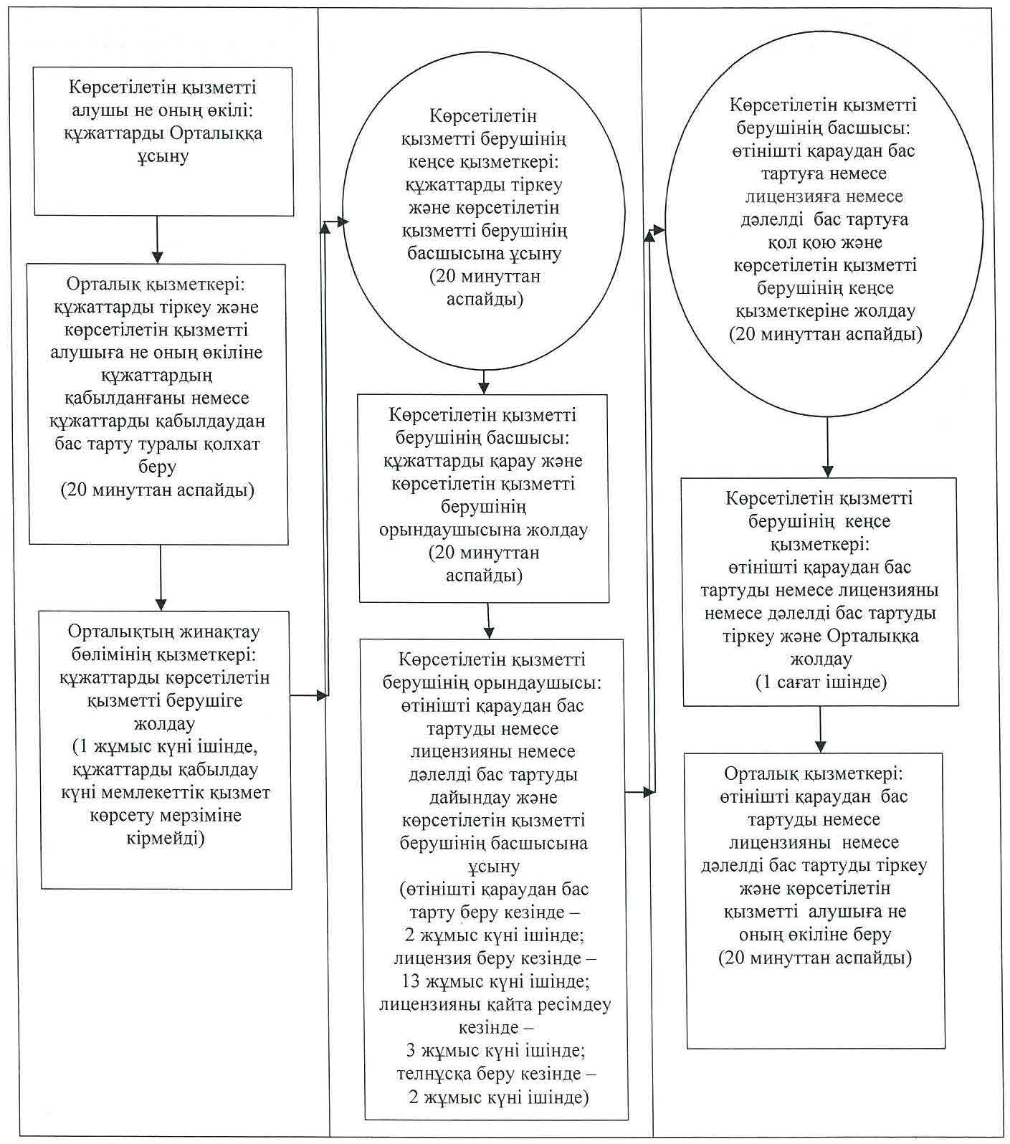

|  |  |
| --- | --- |
|  | "Жолаушыларды облысаралық қалааралық, ауданаралық |
|  | (облысішілік қалааралық) және халықаралық қатынаста автобустармен, |
|  | шағын автобустармен тұрақты емес тасымалдау, сондай-ақ жолаушыларды |
|  | халықаралық қатынаста автобустармен, шағын автобустармен |
|  | тұрақты тасымалдау қызметімен айналысу үшін лицензия беру" |
|  | мемлекеттiк көрсетілетін қызмет регламентіне |
|  | 3-қосымша |

**Мемлекеттік қызмет көрсетуге тартылған графикалық нысандағы ақпараттық жүйелердің функционалдық өзара іс-қимыл диаграммасы**

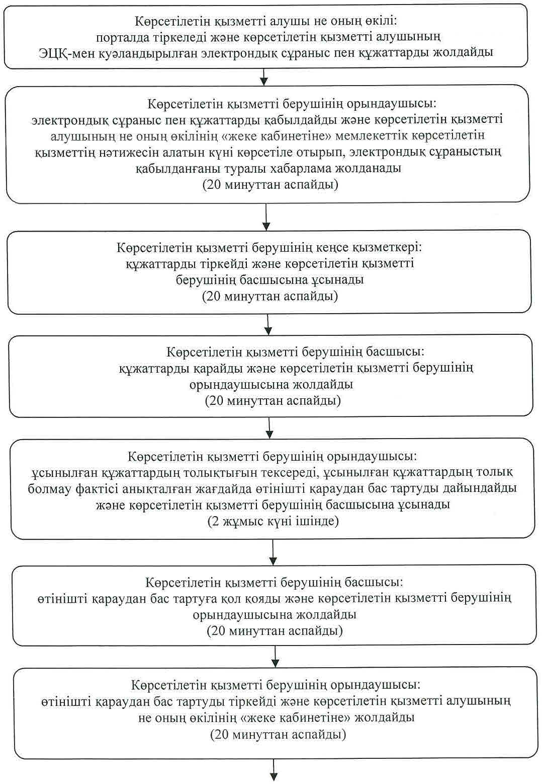

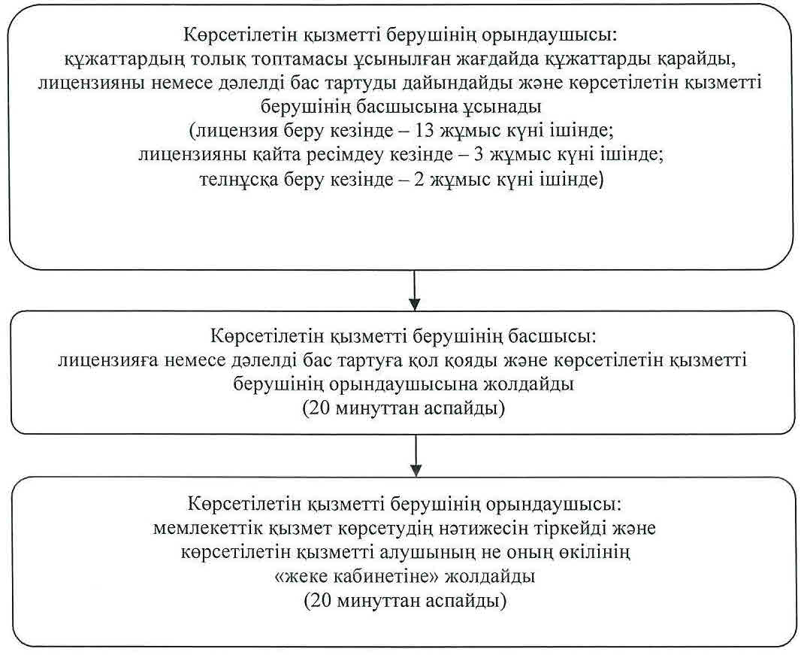

|  |  |
| --- | --- |
|  | "Жолаушыларды облысаралық қалааралық, ауданаралық |
|  | (облысішілік қалааралық) және халықаралық қатынаста автобустармен, |
|  | шағын автобустармен тұрақты емес тасымалдау, сондай-ақ жолаушыларды |
|  | халықаралық қатынаста автобустармен, шағын автобустармен |
|  | тұрақты тасымалдау қызметімен айналысу үшін лицензия беру" |
|  | мемлекеттiк көрсетілетін қызмет регламентіне |
|  | 3-қосымша |

**Мемлекеттік қызмет көрсетудің бизнес-процестерінің анықтамалығы**

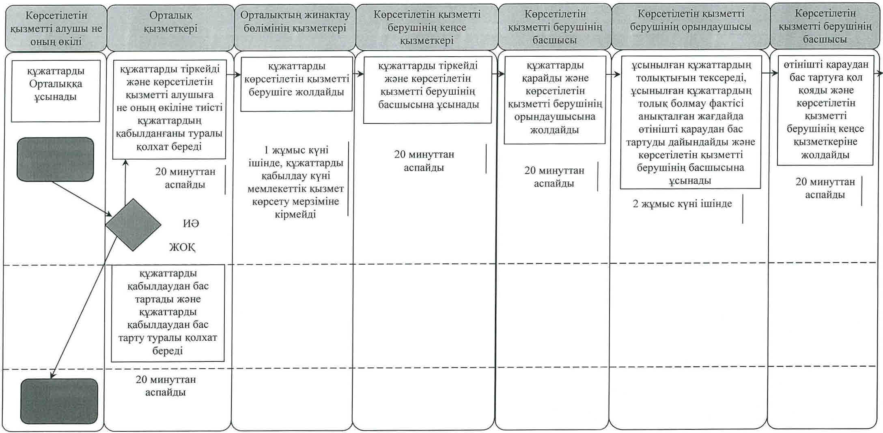

      кестенің жалғасы

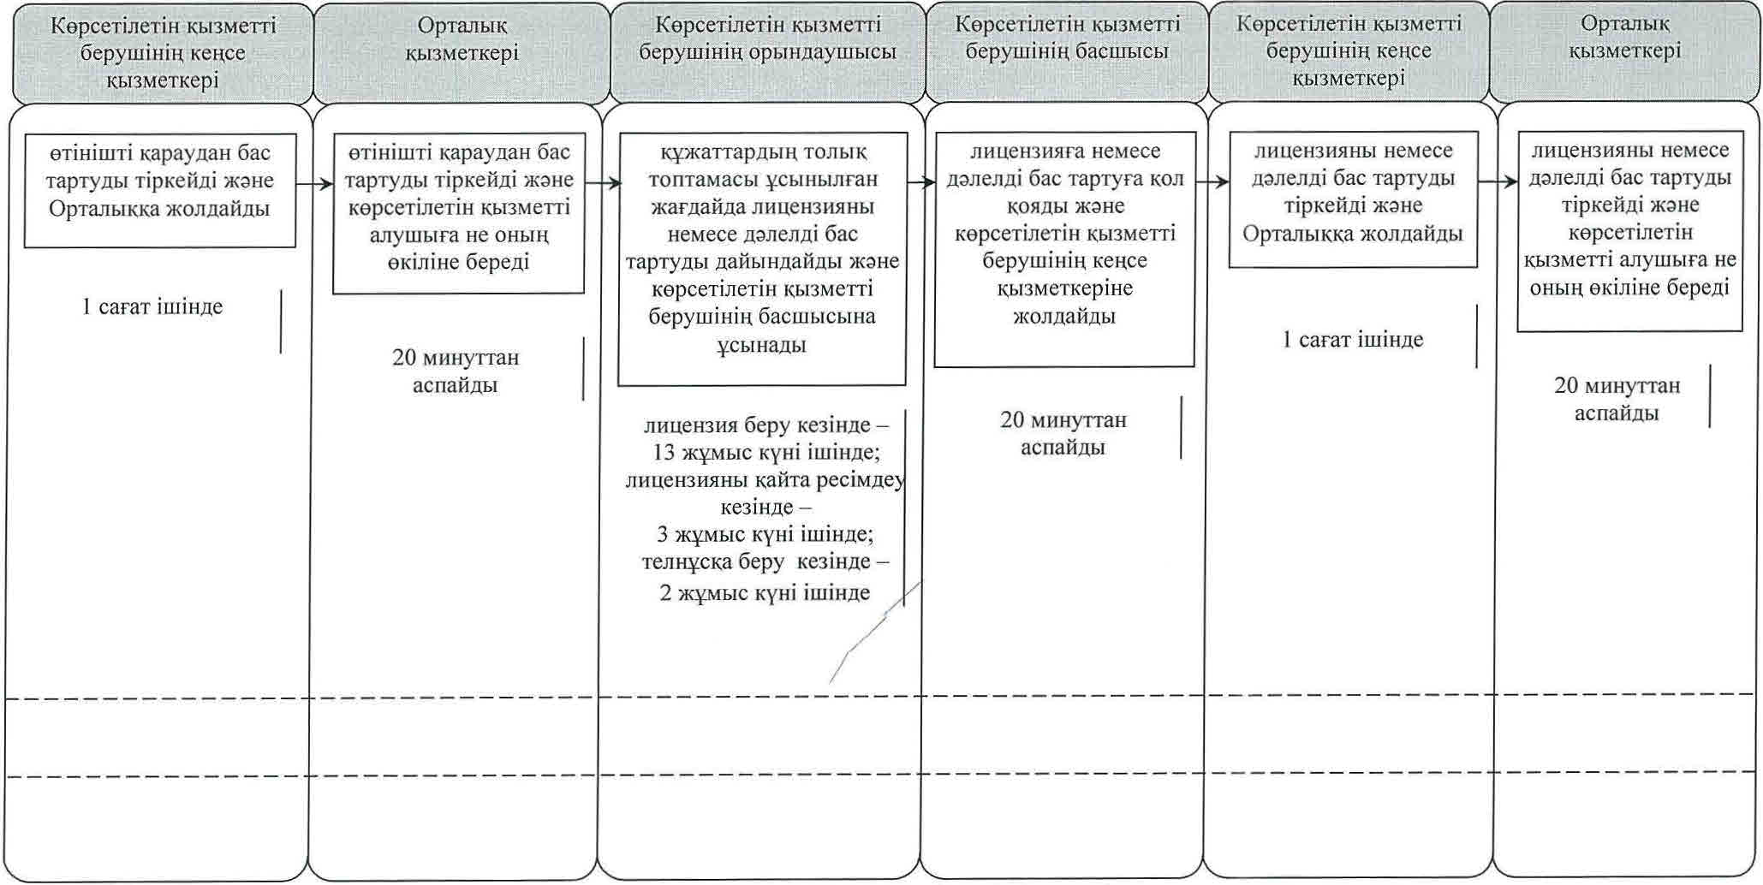

**Шартты белгілемелер:**

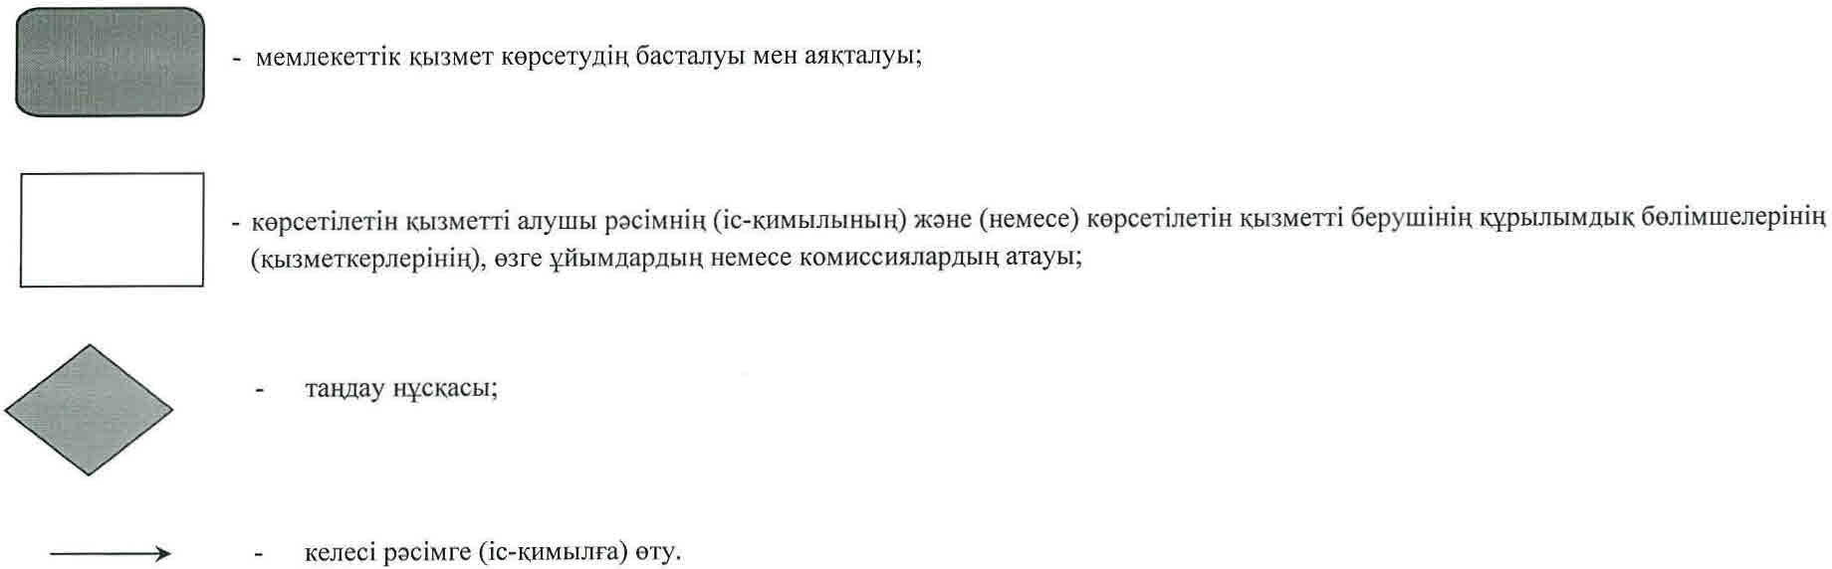

© 2012. Қазақстан Республикасы Әділет министрлігінің «Қазақстан Республикасының Заңнама және құқықтық ақпарат институты» ШЖҚ РМК